Дорога Миров – путь Ноореса
Гейм-дизайн

V0.92
Содержание:
-Краткое описание финального «скрина»
-Константы и переменные
-Игровой процесс
-1. камера
-2. движение юнита
-2.1 формула передвижения
-2.2 тип движения
-2.3 режим движения
-2.3 скорость в свободном режиме движения
-2.5 скорость в сконцентрированном режиме движения
-3. боевой режим юнита
-3.1 готовность к атаке
-3.2 юнит готовит снаряд
-3.3 процесс прицеливания
-3.4 атака
-4. снаряды
-4.1 угол снаряда
-4.2 точка создания снаряда
-4.3 траектория при направленности в точку
-4.4 траектория при направленности на юнита
-4.5 создание снаряда
-4.6 уничтожение снаряда
-4.N __РАЗДЕЛ «СНАРЯДЫ» НЕ ДОРАБОТАН__
-5. функции эффектов снарядов
-5.1 назначение
-5.2 т
-6. управление контролируемым юнитом
-6.1 контролируемый юнит
-6.2 команда – переход на шаг
-6.3 команда – переход на бег
-6.4 команда - стоп
-6.5 угол движения
-6.6 угол поворота
-N. __РАЗДЕЛ «ИГРОВОЙ ПРОЦЕСС» НЕ ДОРАБОТАН__
-DecorationList Editor
-1. описание
-2. параметры декораций
-2.1 цвет
-2.2 параметры
-2.3 вариации
-2.4 прозрачность
-2.5 возможность ходить
-2.6 влияние текстуры земли
-2.7 файл модель
-2.8 звуковой набор
-2.9 заменяющая текстура
-3. база данных декораций в истории
-4. база данных декораций в локации
-ActorList Editor
-1. описание
-2. актёры
-3. создание актёра
-4. база данных актёров в истории
-5. база данных актёров в локации
-LandSpace Editor
-1. параметры ландшафта
-2. управление высотами
-2.1 стандартные команды
-2.2 примечание к редактированию высот точек
-2.3 команда - возвысить
-2.4 команда - углубить
-2.5 команда - усреднить
-2.6 команда - усугубить
-2.7 команда - плато
-2.8 команда – специальные команды
-2.9 команда – специальная команда изменить уровень
-2.10 copy/past вершин – специальная команда изменить уровень
-3. текстурирование рельефа
-3.1 текстуры
-3.2 заполнение
-Story Editor
-1. создание локации
-1.1 загрузка ландшафта
-1.2 нестандартные параметры ландшафта
-2. игровые константы
-2.1 наборы значений
-2.2 значения констант
-3. декорации
-3.1 панель декораций
-3.2 управление декорациями на ландшафте
-3.3 смена высот
-3.4 угол поворота
-3.5 масштаб
-3.6 редактирование параметров
-4. юниты
-4.1 панель декораций
-Интерфейс
-1. игра
-1.1 аватар
-1.2 параметры аватара
-1.3 трансляция юнита
-1.4 диалоговое окно
-1.5 собеседник
-1.6 индикатор здоровья на игровом пространстве

Краткое описание финального «скрина»
Общая картина того, что должно получится при написании игры по данному гейм-дизайну.
Вид сверху, под наклоном в 64-72 градусов, угол поворота камеры не меняется в течении всей игры, интерфейс максимально прост. Но в отличие от большинства игр подобного плана передвижение контролируемым юнитом происходит при помощи клавиатуры используя клавиши WASD. На угол поворота контролируемым юнитом влияет месторасположение курсора относительно него. Таким образом есть возможность перемещаться в любом направлении не меняя угол обзора и стреляя в нужную цель, даже если при этом ты от неё отдаляешься или относительно неё перемещаешься боком. При нажатии на левую клавишу мыши герой приготавливает стрелу, как только тетива натянута происходит режим концентрации, чем дольше держать нажатой кнопку мыши – тем точнее будет выстрел. Характеристик у юнита будет минимум: меткость, выносливость и если, всё же, будет принято решение делать скилы уже при первом проекте – магическая сила. В цифровом значении эти характеристики доступны не будут, лишь в графическом. Принцип гейм-плея – минимум цифр, больше простоты. На начальном этапе разработки гейм-плея вообще не будет. При создании контента игры будет легче определить в каком стиле его делать (я выложу несколько вариаций на выбор игроделов). В World Editore будет слой создания сценария, где будет:
Установка размера рельефа, слой управления вершинами рельефа, текстурирование ландшафта, расстановка юнитов на карте, прорисовка карты путей для мобов, установка контролируемого юнита, изменения начальных значений характеристик юнитов, установка типа освещения, неба, параметров тумана, установка нестандартных сценариев, установка областей и привязанных к ним выдеофайлов, редактирование индивидуального набора значений констант. Видео эпилога, видео пролога.
А также слой создания кампаний для совмещения сценариев.
Возможность обновлять базу данных материалов, которые редактор использует как материал, а именно: добавления текстур для ландшафта, неба, добавление моделей, редактирование или создание типов юнита.

Константы и переменные
Ниже перечислены названия всех переменных/констант, ссылки на которые будут периодически встречаться в тексте документа. Значения всех констант можно устанавливать в редакторе уровней.

Константы
Камера:
-угол обзора камеры реальная (90 – сверху вниз, 0 – вдоль ландшафта)
-расстояние до цели камеры реальная

Система характеристик:
-скорость типа передвижения[2] реальная
-скорость при прицеливании реальная
-скорость концентрации на тип движения[2] реальная
-время смены скорости реальная
-начальная точка меткости – реальная
-дополнительное смещение меткости – реальная
-максимальный радиус прицела – реальная

Интерфейс:
-величина аватара в игре реальная (от 0 до 1)
-индикатор здоровья юнита ссылка на загруженное изображение
-индикатор смерти юнита ссылка на загруженное изображение

Характеристики юнитов
-скорость движения реальная
-время подготовки к атаке реальная
-умножение концентрации реальная
-меткость реальная
-сила выстрела реальная
-модель снаряда ссылка на загруженный 3д файл
-скорость снаряда реальная
-Z старт снаряда реальная
-Z падения снаряда реальная
-физический радиус реальная
-снаряд - список: несущий эффект список: ссылка на функции эффектов снарядов, которыми будут обладать снаряды юнита
-аватар юнита ссылка на загруженное изображение
-имя юнита строка

Характеристики снарядов
-цель x, y, z реальная
-скорость снаряда реальная
-несущее повреждение - реальная
-список: несущий эффект список: ссылка на функции эффектов снарядов, активирующиеся при достижении цели снарядом

Игровой процесс
1. Камера
В игре камера будет центрировать свою позицию на юните игрока с видом сверху под углом на оси YZ угол обзора камеры на расстоянии расстояние до цели камеры, угол повотота камеры равен 270 градусам (поворот на восток)

2. Движение юнита
2.1 формула передвижения
При передвижении необходимо учитывать дистанцию смещения и угол, по отношению к которому происходит смещение юнита.
Уравнение «полярного смещения», где d – расстояние смещения юнита, angle – угол смещения юнита, x и y координаты юнита, константа deg = 0.0174532

newX = x + d * cos (angle * deg)
newY = y + d * Sin (angle * deg)

newX и newY – новые координаты юнита

2.2 тип движения
У юнита есть такой параметр как тип текущего передвижения, он имеет значение 0 если юнит стоит на месте, 1 если юнит передвигается пешком, 2 если юнит передвигается бегом.

2.3 режим движения
Во время движения юнит также может стрелять из лука, однако скорость движения при прицеливании из лука снижается в зависимости от типа движения и константы скорость типа передвижения. Если юнит перемещается не прицеливаясь из лука он входит в свободный режим движения, в ином случае в сконцентрированный режим движения

2.4 скорость в свободном режиме движения
Скорость движения показывает количество точек, которые юнит проходит за секунду.
Скорость движения юнита при свободном режиме движения находится по уравнению
Speed * SpeedUp
где
Speed – характеристика скорость движения юнита
SpeedUp - константа Скорость типа передвижения [index], где роль индексации массива играет тип передвижения юнита (0, 1 или 2)

2.5 скорость в сконцентрированном режиме движения
Скорость движения юнита в сконцентрированном режиме движения находится по уравнению
Speed * SpeedUp * SpeedFaer
где
SpeedFaer – константа скорость при прицеливании

2.6 перепады скоростей
Любую смену необходимой скорости юнит должен производить плавно в течении количества секунд, которое показывает константа время смены скорости

3. Боевой режим юнита
3.1 готовность к атаке
Готовность к атаке юнита может иметь значение 0 (юнит не готов к атаке) и 1 (юнит готов к атаке), юнит не сможет воспроизвести выстрел при нулевом значении готовности к атаке

3.2 юнит приготавливает снаряд (стрелу)
При команде «приготовить снаряд» (например, достать стрелу из колчана) юнит воспроизводит анимацию талии «приготовить снаряд» в течении секунд, равных характеристике юнита время подготовки к атаке, и лишь после полного приготовления снаряда готовность к атаке у юнита устанавливается как 1. Если процесс приготовления снаряда обрывается – счётчик, отчитывающий время от времени подготовки к атаке обнуляется.

3.3 процесс прицеливания
После установления положительной готовности к атаке свойство текущая концентрация устанавливается на 0, и юнит переходит в режим прицеливания. В режиме прицеливания постоянно воспроизводится анимация для тела, находящегося выше пояса «процесс прицеливания»
Текущая концентрация юнита постоянно меняется в режиме прицеливания на X, которая находится по уравнению:
X = (Time * Speed * Mp * 0.09) / (Time*Speed*Mp*0.09 + 1)
Time – время, которое юнит проводит в режиме прицеливания
Speed – характеристика юнита умножение концентрации
Mp - константа скорость концентрации на тип движения[index] где роль индекса играет показатель текущего типа передвижения юнита (0, 1 или 2)

3.4 атака
При команде юнита «выстрел» создаётся новый снаряд (о событиях при создании снаряда в разделе «снаряд»), воспроизводится анимация юнита «момент выстрела», готовность к атаке у юнита устанавливается как 0.

4. Снаряды
4.1 угол снаряда
Данный рисунок отображает диапазон возможных углов траектории снаряда. При создании юнитом снаряда, его траектория будет лежать по случайному углу координат ландшафта, лежащий на углу APB.
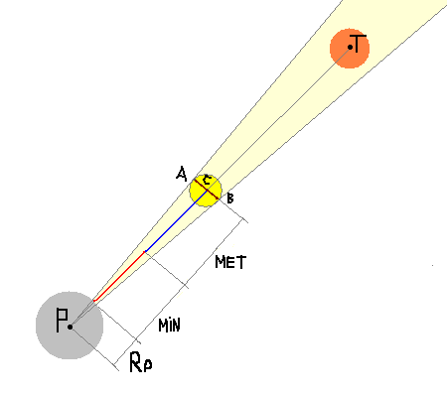

Подробное описание построения графика:
Точка P установлена на координаты юнита, создающего снаряд.
Точка Т показывает координаты цели юнита.
Rp – характеристика юнита, создающего снаряд физический радиус
Min - константа начальная точка меткости
Met - константа дополнительное смещение меткости умноженная на текущую концентрацию юнита, создающего снаряд.
Dist = Rp + Min + Met
Точка С - устанавливаем на на луче Pt на расстоянии Dist
Radius = максимальный радиус прицела / ( 1 + меткость/20 )
Создаём окружность с центром С и радиусом Radius
Создаём отрезок AB, перпендикулярный отрезку PC, центром отрезка AB является точка C, CA = CB = Radius.
Таким образом у нас создался диапазон, лежащий на углу APB
Угол снаряда – случайный угол между PA и PB.

4.2 точка создания снаряда
Снаряд создаётся в координатах X, Y, Z относительно высоты ландшафта в точке, расположения юнита.
Высота Z – характеристика юнита Z старт снаряда
Точка (X, Y) – точка P c полярным смещением Угол снаряда на расстояние Rp
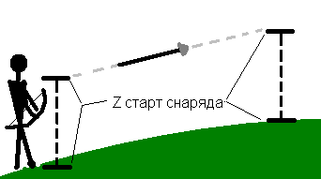
4.3 траектория – точка
Если целью атаки юнита при создании снаряда была точка:
Траектория полёта по плоскости XY определяется Углом снаряда
Z стремление снаряда будет равно возвышенности при её создании (см. рисунок справа). Обратите внимание, что Z идёт относительно высот земли.
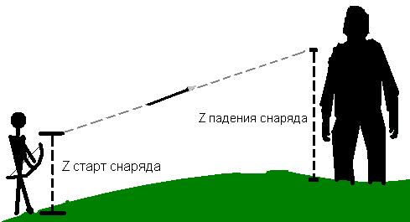
4.4 траектория – юнит
Если целью атаки юнита при создании снаряда был юнит:
Траектория полёта по плоскости XY определяется Углом снаряда
Траектория по оси Z исходит из Z старт снаряда атакующего юнита и его траектория Z проходит через Z падения снаряда атакованного юнита, пример справа.

4.5 создание снаряда
При создании снаряда в его характеристику список: несущий эффект копируются все значения из характеристики юнита, его создавшего снаряд - список: несущий эффект.
Скорость снаряда будет равна скорости снаряда юнита.
Несущее повреждение устанавливается как сила выстрела
Цель x, y, z – определяет траекторию полёта по отношению к углу выстрела

4.6 уничтожение снаряда
Снаряд уничтожается при столкновении с рельефом, юнитом или декорацией, а также в случае если он покидает территории карты
При уничтожении снаряда активируются все функции эффектов снаряда указанные в списке переменной список: несущий эффект

5. Функции эффектов снарядов
Функции эффектов позволят снарядам быть более значимее, красочнее и эффектней. Это скрипт, на который ссылается каждый снаряд, им владеющий.

6. Управление контролируемым юнитом
6.1 контролируемый юнит
Контролируемый юнит выбирается в инструментарии. Контролируемый юнит реагирует на все команды управления игрока, также, под такого юнита подстраивается игровая камера.

6.2 команда – переход на шаг
Необходимые условия, для сохранения или установления типа движения на 1 (шаг):
-Нажата одна или более из клавиш управлений стрелками или WASD
-Отпущены левый и правый Shift

6.3 команда – переход на бег
Необходимые условия, для сохранения или установления типа движения на 2 (бег):
-Нажата одна или более из клавиш управлений стрелками или WASD
-Нажат левый или правый Shift

6.4 команда – стоп
Если не нажата ни одна из клавиш стрелок или WASD тип движения контролируемого юнита устанавливается на 0 (стоп)

6.5 угол движения
Угол движения у контролируемого юнита это средний угол, которые дают команды горизонтального и вертикального движения.
Горионтальное движение:
-стрелка вправо и D задают направление в 0 градусов
-стрелка влево и A задают направление в 180 градусов
Вертикальное движение:
-стрелка вниз и S задают направление в 90 градусов
-стрелка вверх и W задают направление в 270 градусов

Обратите внимание, что средний угол между 0 и 270 градусами будет 315 градусов.
Если при нажатой клавиши горизонтального движения активируется вторая клавиша горизонтального движения, новая нажатая клавиша меняет направление движения, аналогичная ситуация с командами вертикального движения.

6.6 угол поворота
Угол поворота юнита равен углу между юнитом и целью обзора, цель обзора контролируемого юнита преобразуют координаты курсора. Иными словами контролируемый юнит постоянно остаётся повёрнутым по направлению к курсору.

N. __РАЗЕЛ «ИГРОВОЙ ПРОЦЕСС» НЕ ДОРАБОТАН__

DecorationList Editor
1. описание
Редактор, встроенный в Location Editor и в Story Editor, позволяющий дополнять или редактировать список декораций из личной базы данных локации или истории.

2. параметры декорации
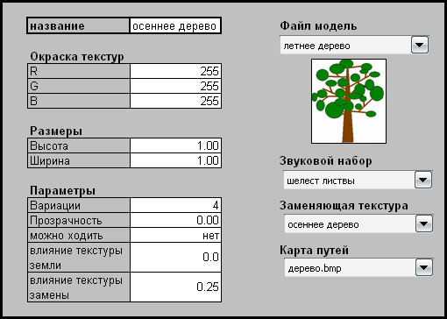
1.1 цвет
Окраска текстур позволяет менять насыщенность цвета декорации, например параметр 177, 177, 177 сократит насыщенность цвета у модели в два раза.

1.2 размеры
Параметры высота и ширина соответственно меняют размеры модели декорации. Нормальный размер – 1

1.3 вариации
Параметр вариации показывает сколько вариаций имеет выбранный набор 3д моделей.

1.4 прозрачность
Параметр прозрачности показывает степень прозрачности модели. 0 – модель непрозрачна, 1 – модель полностью прозрачна.

1.5 можно ходить
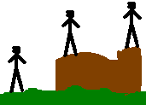
Логический параметр. Если он показывает возможность хождения, юниты начинают передвигаться по её поверхности не проваливаясь сквозь модель. Но если высота поверхности модели опускается ниже уровня ландшафта – юнит не станет опускаться под землю вместе с моделью.

1.6 влияние текстуры земли
При значении влияния текстуры земли выше 0, декорация начинает смешивать свою текстуру с текстурой земли, на которой располагается. При значении параметра 1, текстура декорации полностью зависит от текстуры земли, при значении 0.5 текстура ландшафта смешивается с собственной текстурой в равных пропорциях.

1.7 файл модель
Файл модель – выбор из имеющихся в базе данных набора моделей, в виде которой декорация будет отображаться на игровом пространстве.

1.8 звуковой набор
выбор из имеющихся в базе данных звуковых наборов, которым будет владеть данная декорация.

1.9 заменяющая текстура
Выбор текстуры, которая заменить/разбавит стандартную текстуру выбранной модели. Степень разбавления равна характеристике декорации “влияние текстуры замены”.
Примечание: в начале происходит процесс смешивания собственной текстуры с заменяющей, затем смесь вступает в реакцию с текстурой ландшафта.

3. база данных декораций в истории
Каждая история имеет базу данных декораций, которая сочетает в себе стандартную базу данных из игры и личную базу данных редактируемой истории, которая создаётся при добавлении уникальной декорации через DecorationList для редактируемой истории.

4. база данных декораций в локации
Каждая локация имеет базу данных декораций, которая сочетает в себе стандартную базу данных из игры, личную базу данных из истории (в случае если редактируемая локация относится к истории) и личную базу данных редактируемой локации, которая создаётся при добавлении уникальной декорации через DecorationList для редактируемой локации.

ActorList Editor
1. описание
Редактор, встроенный в Location Editor и в Story Editor, позволяющий дополнять или редактировать список актёров из личной базы данных локации или истории.

2. актёры
Актёры – шаблоны, которыми может руководствоваться пользователь для расстановки юнитов на игровом пространстве. Актёры имеют список характеристик, которые наделяют юнитов, созданных по их образу.

3. создание актёра
При создании актёра пользователь должен ввести его имя, установить значение атрибутов и параметры графики. Выбрать аватар из тех, что папка игры имеет в базе данных, также из базы данных выбрать звуковой набор и 3d модель. В окошке под выбором модели показывается выбранная модель.
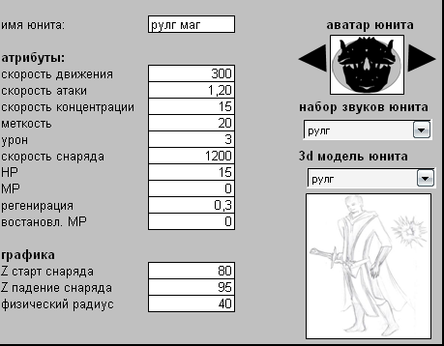
Забыл отобразить на изображении характеристику, необходимую юниту – «Вид снаряда».
При выборе модели, звукового набора или аватара у пользователя есть доступ к базе данных игры. При выборе вида снаряда у пользователя есть доступ к базе данных игры и к дополнительной базе.
Если актёр создаётся в локации, в дополнительную базу данных включаются данные, созданные в локации. Если локация создана в истории, вдобавок к базе локации прибавляется база истории.

4. база данных актёров в истории
Каждая история имеет базу данных актёров, которая сочетает в себе стандартную базу данных из игры и личную базу данных редактируемой истории, которая создаётся при добавлении уникального актёра через ActorList для редактируемой истории.

5. база данных актёров в локации
Каждая локация имеет базу данных актёров, которая сочетает в себе стандартную базу данных из игры, личную базу данных из истории (в случае если редактируемая локация относится к истории) и личную базу данных редактируемой локации, которая создаётся при добавлении уникального актёра через ActorList для редактируемой локации.

LandSpace Editor
1. параметры ландшафта
При создании ландшафта нужно указать её высоту и ширину, освещение.
Выбрать из базы данных небо и начальное текстурное покрытие ландшафта. Также выбрать звуковой файл, служащий фоновым звуком среды созданного ландшафта. Указать присутствует ли туман и её параметры.
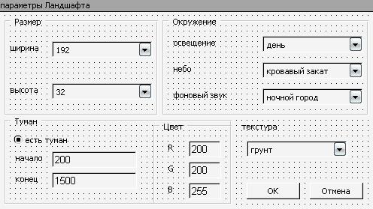

2. управление высотами
2.1 стандартные команды
Для возможности пользователя менять высоты в программе Landspace Editor существуют кисти, которые несут в себе команду и параметры. У кисти есть параметры радиус кисти и нажим кисти. Команда редактирует участок на ландшафте в точке, на который указывает курсор радиусом, равным радиусу кисти. не все команды пользуются параметром нажим кисти.
Список команд: возвысить, углубить, усреднить, усугубить, плато
Максимальное значение параметра нажим кисти – 1.00.

2.2 примечание к редактированию высоты точки
Если редактируется высота точки ландшафта - её значение не устанавливается на необходимое, а лишь сменяется на необходимое относительно её настоящей высоты. Это примечание касается команд возвысить и углубить.

2.3 команда – возвысить
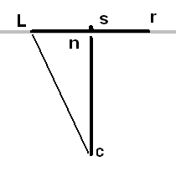
n – точка, указанная для редактирования, LR показывает диаметр редактируемой площади на ландшафте. SC = LR, её XY координаты равны координатам точки n, смещение прямой SC по оси Z равно длине прямой SC умноженной на значение нажима кисти. Образуется прямая CL, которая является радиусом окружности C. Далее выбирается каждая X точка, лежащая на прямой LR, степень изменения её высоты зависит от её расстояния до точки C, то есть она занимает точку Xm, которая должна лежать на окружности C с радиусом CL.

2.4 команда – углубить
Является зеркалом команды возвысить.

2.5 команда – усреднить
Устанавливает X как среднее значение высот всех точек в области редактирования.
Далее выбирается каждая редактируемая точка и её высота устанавливается на
v * (1 – m) + x * m
Где:
V – высота выбранной точки
M – параметр кисти – нажим
X – среднее значение высот всех точек в области редактирования

2.6 команда – усугубить
Устанавливает X как среднее значение высот всех точек в области редактирования.
Далее выбирается каждая редактируемая точка и её высота устанавливается на
(x – v) * (1 + m)
Где:
V – высота выбранной точки
M – параметр кисти – нажим
X – среднее значение высот всех точек в области редактирования

2.7 команда – плато
Все точки в области редактирования устанавливаются на одну высоту, равную высоте центральной точки

2.8 специальные команды
Помимо стандартных команд существую специальные, управление которыми немного отличается. В первой версии Landspace Editor есть лишь одна специальная команда

2.9 специальная команда изменить уровень
Пользователем устанавливается радиус кисти, при помощи которой он выбирает редактируемые точки левой кнопкой мыши, выделенная область отображается синим цветом. При зажиме на правую кнопку пользователь может поднимать или опускать общую высоту всех редактируемых точек.

2.10 copy/past вершин
У пользователя есть возможность при выделении группы вершин их копировать, копирование производится лишь с нажатием на правую кнопку мыши => выбор команды «копировать » (команда производится мышкой для установления точки относительности). При команде «вставить вершины» на текстуре ландшафта устанавливается «тень» которая покажет участки, подверженные изменению при нажатии на левую кнопку мыши. «тень» меняет свою позицию в зависимости от расположения курсора на ландшафте (помните, что позиция курсора является точкой относительности.

3. текстурирование рельефа
3.1 текстуры
В базе данных редактора должен иметься набор текстур, который пользователь может использовать в программе Landspace Editor. Текстуры могут быть анимированными. Не анимированные текстуры могут иметь различные вариации. Анимированные текстуры лишь одной вариации (зато у них вирированная анимация)

3.2 заполнение
Пользователь устанавливает радиус кисти и текстуру, которую она использует. После чего начинает заполнять выбранной текстурой пространство ландшафта.

Location Editor
1. создание локации
1.1 загрузка ландшафта
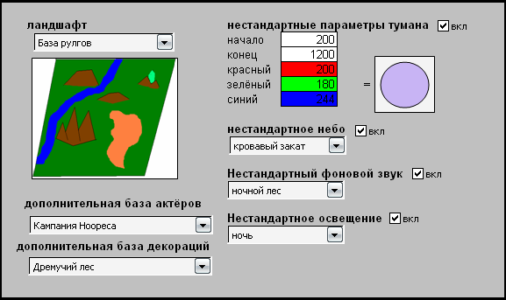
При создании локации пользователю необходимо указать название локации и файл ландшафта, который сценарий берёт как основную местность. Ландшафты создаются в инструментарии LandSpace Editor.

1.2 нестандартные параметры ландшафта
Использование нестандартных параметров ландшафта позволяют загружать файлы ландшафта заменяя стандартные значениях некоторых характеристик.
Игрок может активировать следующие флажки: использование нестандартного тумана, нестандартного неба, нестандартного фонового звука ландшафта и нестандартное освещение. Справа от параметров установки цвета в кругу отображается установленный цвет. При установке дополнительной базы актёров или дополнительной базы декораций в созданную локацию загружаются нестандартные данные об актёрах или декорациях (нестандартные данные можно сохранять в отдельные файлы).

2. игровые константы
2.1 наборы значений
По умолчанию локация использует для констант набор значений из набора констант в истории, в которой числится локация. Если локация независимая (не состоит в истории) она использует стандартный набор игры. При желании можно изменить значения констант индивидуально для локации, и тогда у неё будет уникальный набор значений, отличающийся от набора игры или истории.

2.2 значения констант
Константы типа: целочисленная, реальная, строковая имеют поле для вводного значения. Если константа должна ссылаться на изображение, модель, звук и т. д. для неё существует раскрывающийся список с доступными объектами (файлы из игры).

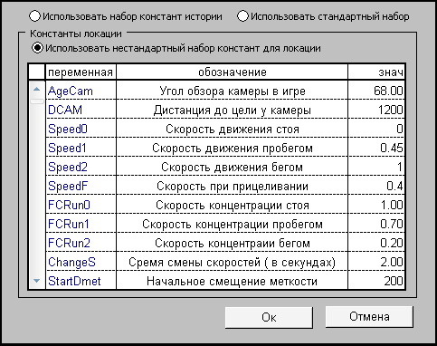

3. Декорации
3.1 панель декораций
При активации панели декораций редактор показывает следующее окно:
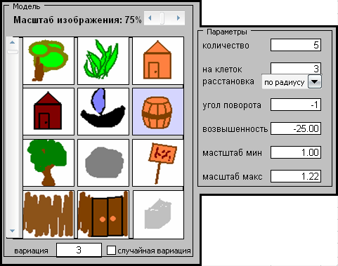
Ползунок «Масштаб изображения» показывает размер пиктограмм из списка декораций.
В список декораций попадают все декорации из базы данных локации, истории и игры. Выделенная декорация меняет цвет фона (на данном наброске выбрана бочка). Если у декорации несколько вариаций – можно выбрать конкретное значение, по которому выбирается вариация декорации, либо установить вариацию на случайную.
Дополнительный параметр «количество» указывает сколько декораций должно размещаться при каждом клике на ландшафте. Декорации размещаются при клике, в случае если происходит залипание кнопки более чем на полторы секунды с каждой половиной секунды после залипания происходит повторное размещение декораций на ландшафте. В каком диапазоне выбранное количество декораций размещается зависит от параметра «на клеток», расстановка «на клеток» может происходить по радиусу либо по квадрату. Параметр «угол поворота» показывает в какую сторону будет направлена модель. При значении «-1» угол поворота случаен. Параметр «возвышенность» показывает возвышенность расположения моделей над ландшафтом. Отрицательная возвышенность опускает декорации под землю. Декорации будут иметь случайный масштаб от параметра «масштаб мин» до параметра «масштаб макс». Масштабирование происходит относительно параметров декорации «высота» и «ширина».

3.2 управление декорациями на ландшафте
Возможность «выбор объекта» позволяет выделять курсором редактируемые декорации (при активированной панели инструментов декораций).

3.3 смена высот
Дабы сменить возвышенность редактируемых декораций над землёй, нужно удерживая клавишу Shift удерживать стрелочку вверх (для возвышения) или стрелочку вниз (для понижения).
Также при зажатой клавиши Shift можно зажимать клавиши «+» и «-», клавиша «+» усугубляет разницу высот выделенных декораций относительно возвышенности ландшафта. То есть если выделены две декорации, возвышенность первой -300, возвышенность второй 200. Среднеяя возвышенность редактируемых декораций равна -50. При усугублении каждая из декораций Формула идентична команде усугубить из LandSpaseEditor. Клавиша «-» имеет эффект обратный эффекту клавиши «+», то есть она приближает возвышенности декораций к их среднему значению. Хочу напомнить, что возвышенность декорации это не возвышенность по оси Z, а возвышенность относительно ландшафта в точки расположения декорации.

3.4 угол поворота
При наличии редактируемых декораций, удерживая клавишу Ctrl можно кликнуть левой кнопкой Миши на ландшафте, в этом случае все редактируемые декорации сменят угол поворота по направлению к указателю. В случае клика правой кнопкой мыши все декорации «отвернутся» от места клика. Удерживая среднюю кнопку мыши и перемещая по ширине экрана пользователь заставит вращаться все редактируемые объекты вокруг своей оси, учитывая смещение мыши после нажатия средней клавиши.

3.5 масштаб
Дабы сменить масштаб редактируемых декораций нужно, удерживая Ctrl, вращать колёсико мыши либо удерживать клавиши «+» или «-»

3.6 редактирование параметров
При двойном щелчке на декорации показывается диалоговое окно, в котором можно отредактировать его вариацию, угол поворота, масштаб и возвышенность.
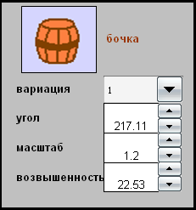

3. Юниты
4.1 панель актёров
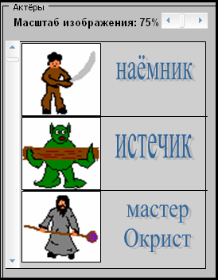
При активации панели декораций редактор показывает следующее окно:
Ползунок «Масштаб изображения» показывает размер пиктограмм из списка актёров. После выбор актёра пользователь может начать размещение юнитов на ландшафте по шаблону выбранного героя. Для того, чтобы начать заполнять пространство юнитами нужно удерживать левую кнопку мыши. Требования к размещению: должен быть выбран актёр, для юнита должно существовать пространство, а значит в радиусе физический размер выбранного актёра не должны быть пути препятствий, созданных картами путей декораций, размещающийся юнит не должен соприкасаться радиусами с другими юнитами (радиус соприкосновения определяет физический размер). К примеру в игре WarCraft это осуществляется так: рисуется карта путей для юнита с учётом его радиуса и идёт проверка на соприкосновение созданного изображения с картой путей локации. Если имеются пересечения – выбранная точка размещения является запретной. Если юнит каким-либо образом получил команду перенестись в точку, размещаясь в которой он контактирует с картой путей другого юнита, то перенесённый в данную точку юнит смещается от контактируемого юнита на расстояние, равное сумме физических размеров двух юнитов по углу, равному углу между позициями контакируемого юнита и перенесённого юнита (уравнение точки с полярным смещением).

Интерфейс
1. игра
1.1 аватар
В стандартном игровом режиме на экране есть лишь один элемент интерфейса – аватар, месторасположения на экране в правом нижнем углу, величина элемента интерфейса равна величина аватара в игре процентам от высоты экрана.

1.2 параметры аватара
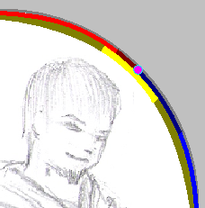
Изображение на аватаре загружается из характеристики контролируемого юнита аватар юнита.
Красная полоска показывает процентное соотношение текущего здоровья контролируемого юнита к максимальному, она начинает своё заполнение с верхнего левого угла элемента.
Синяя полоска показывает процентное соотношение текущей магической энергии к максимальной, она начинает своё заполнение с нижнего правого угла элемента.
Жёлтая полоска показывает процентное соотношение, зависимое от текущей концентрации юнита. Своё заполнение она начинает с центра дуги, и расползается в двух направлениях.

1.3 трансляция юнита
Команда «трансляция юнита» имеет 5 необязательных параметра
– текст сообщения, если опущено – текст не отображается
- чья трансляция (героя или собеседника), если опущено – героя
- имя транслирующего, если опущено - имя юнита транслирующего
- аудио трансляции
- продолжительность трансляции, если опущено – продолжительность аудио, если аудио трансляции нет - 5 секунд

1.4 диалоговое окно
На время трансляции речи юнита появляется ещё один элемент интерфейса – диалоговый текст.
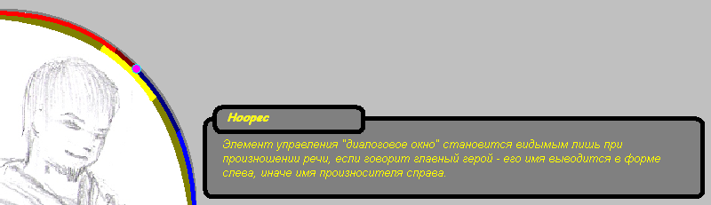

В верхнем прямоугольнике показывается имя транслирующего, ширина прямоугольника зависит от длины имени. В случае если транслирующий юнит герой – имя транслирующего отображается с левого края, в случае если транслирующий юнит собеседник – имя транслирующего отображается с правого края
В основном прямоугольнике отображается текст трансляции, в случае если текст трансляции больше чем позволяет отобразить элемент, он прокручивается (игрок не может контролировать скроллинг, скорость прокрутки зависит от времени, в течении которого текст должен отображаться).

1.5 собеседник
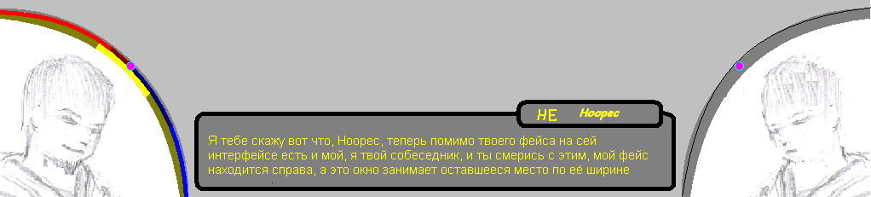
В случае если существует собеседник, и параметр отображения аватара собеседника включен, в правом нижнем углу отображается элемент, схожий с аватаром героя, с той лишь разницей, что отсутствуют индикаторы здоровья, магической силы и концентрации. Изображение аватара собеседника загружается из характеристики собеседника аватар юнита. При отображении аватара собеседника в случае запуска элемента, трансляции текста, ширина элемента заполняет пространство от аватара героя до аватара собеседника.

1.6 индикатор здоровья на игровом пространстве



На игровом пространстве у юнитов (за исключением контролируемого юнита и NPC) на рельефе отображается индикатор здоровья. Индикатор, показывающий текущее здоровья юнита состоит из двух изображений: индикатор здоровья юнита и индикатор смерти юнита. Изображение индикатора здоровья – это индикатор здоровья юнита с отрезанным куском по углу, величина которого равняется 100% - текущее процентное здоровье юнита. Например если у юнита 100% здоровья – на ландшафте у ног юнита отображается вся площадь индикатора здоровья.

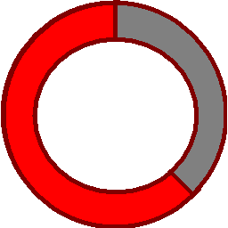
А если у юнита лишь 66% здоровья, то у изображения индикатора здоровья отрезается кусок от центра по углу (3.6 * (100 – 66)), в итоге должен получиться индикатор, который показан на втором рисунке справа.
33% незаполненной площади незаполненной не остаётся, она заменяется куском изображения из индикатор смерти. В конечном итоге должно получиться изображение, сочетающее в себе 66% от индикатора здоровья и 33% от индикатора смерти.

Гейм Дизайн для вводного проекта серии компьютерных игр по мотивам мира, созданного проектом «Дорога Миров».
Автор документа: Cancel

V0.92

